BREVET DE TECHNICIEN SUPÉRIEUR

TRAVAUX PUBLICS

### E4 : Étude Technique et Économique

### Unité U41 – Études de Conception et de

### Réalisation en Maîtrise d’Oeuvre

**SESSION 2013**

______

###### **Durée : 6 heures**

**Coefficient : 3**

**______**

**Matériel autorisé** :

Toutes les calculatrices de poche y compris les calculatrices programmables, alphanumériques ou à écran graphique à condition que leur fonctionnement soit autonome et qu’il ne soit pas fait usage d’imprimante (Circulaire n°99-186 du 16 novembre 1999, B.O. n° 42 du 25 novembre 1999).

**Documents à rendre avec la copie :**

* DR1 : Profil en long de la bretelle H page 22/25
* DR2 : Vue en plan partielle de la bretelle H page 23/25
* DR3 : Coupe longitudinale partielle de la culée page 24/25
* DR4 : Ferraillage d’un pieu page 25/25

Dès que le sujet vous est remis, assurez-vous qu’il est complet. Le sujet se compose de   
25 pages. Il comprend :

- Le dossier technique et le questionnement : Pages 1/25 à 10/25

- Les documents techniques : DT1 à DT9 : Pages 11/25 à 20/25

- Les documents réponses : DR1 à DR4 : Pages 21/25 à 25/25

**ÉCHANGEUR DE CORMONTREUIL**



La bretelle de Cormontreuil, créée en 1977, a permis à l'autoroute A4 Paris – Reims – Strasbourg de desservir Reims Sud. En 1997, lors de la construction de l'autoroute A34 Charleville Mézières – Reims, son rôle évolue. Elle devient l'échangeur entre l'A4 et l'A34. Aujourd'hui, sa conception ne permet plus d'absorber le trafic routier toujours croissant. Les pouvoirs publics ont donc été amenés à envisager une redéfinition complète de l'échangeur (voir la figure ci-contre).

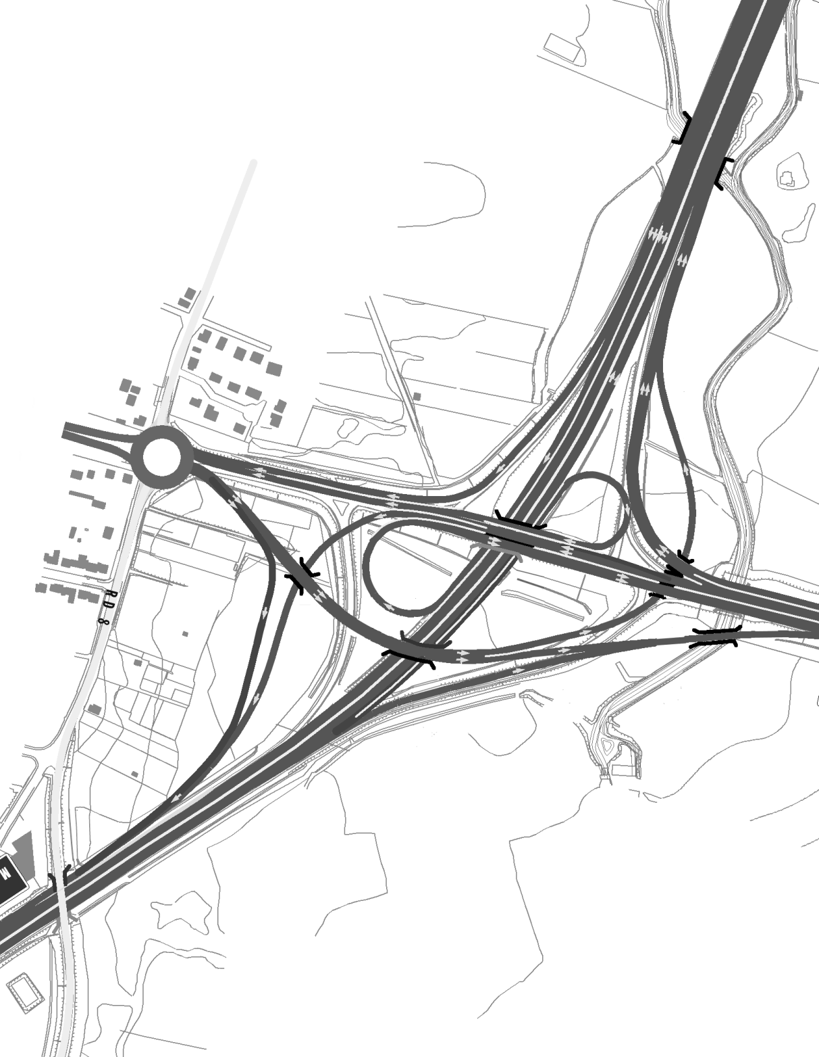

**Le contexte humain**

Travaillant dans une société d'ingénierie, vous êtes l'assistant de M. Vautras, ingénieur en maîtrise d'œuvre. Vous avez déjà prouvé vos capacités sur d'autres affaires, ce qui vous a permis d'être choisi pour ce projet complexe.



Vous êtes attaché aux études de la bretelle H (Strasbourg 🡺 Charleville Mézières) et de l'ouvrage hydraulique OHV3 (voir les deux pages suivantes) dont vous êtes chargé d'approfondir la faisabilité.

L'OHV3 est un pont mixte fondé sur pieux d'une portée de 59,491 m.



**Le contexte technique**

Les points suivants doivent être étudiés:

- Les terrains acquis limitent fortement l'emprise possible. Une recherche poussée de la géométrie de la bretelle doit donc être faite. C'est l'objet de la **première étude**.

OHV3

Bretelle H

- Les problèmes environnementaux sont complexes sur ce chantier. L'**étude 2** les aborde.

- Le remblai d'accès à l'ouvrage d'art est construit sur un sol de mauvaise qualité. Les choix techniques qui en découlent seront définis dans l'**étude 3**.



- Le soutènement du remblai contigu sera vu dans l'**étude** **4**.

**Nouvel échangeur**

-Dans l**'étude 5,** vousdéfinirez en partie la culée.

- Le tablier sera étudié dans l'**étude** **6**.

- Et, pour terminer, on s'intéressera aux fondations profondes dans l'**étude 7**.

VUE EN PLAN PARTIELLE DE L'ÉCHANGEUR (Phase provisoire)



OHV3 COUPE LONGITUDINALE



OHV3 COUPE TRANSVERSALE AA



**QUESTIONNEMENT**

|  |  |
| --- | --- |
| **Étude 1 : Définition géométrique de la bretelle H.......** | **25 points** |
| **Étude 2 : Environnement - Assainissement................** | **30 points** |
| **Étude 3 : Remblai .....................................................** | **20 points** |
| **Étude 4 : Remblai contigu de l'OHV3.........................** | **50 points** |
| **Étude 5 : Culée.........................................................** | **20 points** |
| **Étude 6: Tablier........................................................** | **15 points** |
| **Étude 7 : Fondations.................................................** | **40 points** |
|  | **200 points** |

**ÉTUDE 1 : DÉFINITION GÉOMÉTRIQUE DE LA BRETELLE H**

**Voir les documents réponses DR1 et DR2.**

*L'étude du tracé de la bretelle a été confiée à un de vos collègues. Suite à une restructuration de votre service, votre responsable vous charge de reprendre le dossier en cours et de terminer cette étude. Vous prenez connaissance du profil en long de la bretelle H défini sur le document réponse DR1.*

**1.1 Que signifie P.C. : 79.000?**

**1.2 Pourquoi votre collègue a-t-il choisi des échelles différentes en s et en z ?**

**1.3** *On doit connaître la hauteur du remblai pour déterminer les conditions de sa mise en œuvre. La structure de la chaussée est identique tout le long de la bretelle*. **Dans quel profil coté la hauteur de remblai sera-t-elle maximale?**

**1.4** *La chaussée a un profil en travers à devers unique.* **Dessiner le profil en travers schématique duprofil 9 (on regarde vers Charleville Mézières). Quels paramètres permettent de déterminer la valeur de ce dévers ?**

**1.5** *En élévation, le profil en long se compose des courbes suivantes :*

*• Entre les profils 1 et 2 : rampe de pente 1 %,*

*• Entre les profils 2 et 8 : cercle de rayon 1000 m,*

*• Entre les profils 8 et 17bis : cercle de rayon 1880 m.*

**Déterminer la valeur "distance partielle" entre le profil 2 et le profil 3 (point bas)**. *Pour cela, vous serez amené à calculer l'angle repéré sur le dessin ci-dessous à l'aide de la valeur de la pente de la droite.*



**En déduire l'abscisse du profil 2. Déterminer ensuite les cotes *projet* des profils 2 et 3.**

**1.6***En plan, entre les profils 1 et 11bis, la géométrie de la bretelle est un cercle de rayon 400 m.* **Utiliser les informations données précédemment, les résultats de vos calculs et les informations déjà données sur le profil en long pour renseigner "au maximum" les lignes "pentes et rampes" et "alignement et courbes" sur le document réponse DR1.**

*Remarques : Les informations données ne vous permettent pas de remplir complètement les 2 lignes "pentes et rampes" et "alignement et courbes".*

**ÉTUDE 2 : ENVIRONNEMENT - ASSAINISSEMENT**

**Voir le document réponse DR2.**

*Un arrêté préfectoral concernant les eaux souterraines indique :*

*La zone de travaux est incluse dans le périmètre de protection éloigné du captage d'alimentation en eau potable de Fléchambault.*

*La nappe phréatique se situe à une profondeur variant de 0 à 2 mètres. Les relations entre la nappe et la Vesle étant étroites, cette nappe phréatique crayeuse est par conséquent identifiée comme très vulnérable. Les eaux pluviales ruisselant sur la chaussée seront collectées puis acheminées jusqu'à des bassins (bassin de traitement et bassin d'infiltration) au niveau desquels elles seront traitées avant de rejoindre le milieu naturel (eaux souterraines).*

**2.1 Dessiner (sous forme de schémas) sur le document réponse DR2, le cheminement de l'eau de ruissellement de la chaussée de la bretelle H. Indiquer également sur ce document, les différents ouvrages d'assainissement schématisés à mettre en place pour assurer l'écoulement des eaux depuis la chaussée de la bretelle H jusqu'aux bassins.**

*Cette étude sera faite en répondant aux exigences environnementales. Les ouvrages d'assainissement seront représentés par des symboles (un exemple vous est donné sur le document DR2).*

**2.2** *En tant que technicien "maître d'œuvre", on vous confie la tâche de concevoir les bassins.* **Quels traitements les eaux de ruissellement vont-elles subir dans le bassin de traitement pour répondre aux exigences environnementales ? Comment ces traitements sont-ils effectués?**

**2.3 Quelles informations allez-vous rechercher pour pouvoir déterminer les dimensions du bassin d'infiltration?**

**ÉTUDE 3 : REMBLAI**

*Vous avez demandé au laboratoire LRPC de Saint Quentin de réaliser une étude géotechnique du sol en place, au niveau de la bretelle H. Les sondages ont été effectués le   
7 Août. Les résultats du sondage sont les suivants* *:*

|  |  |  |
| --- | --- | --- |
| *0,00 m à – 0,50 m* | *- 0,50 m à – 2,50 m* | *- 2,50 m à – 5,00 m* |
| *Terre végétale + tourbe* | *Silt argileux et tourbeux* | *Craie pâteuse, polluée* |

*La nappe phréatique a été rencontrée à -1,95 m.*

*Les teneurs en eau des sols sont les suivantes :*

|  |  |  |  |  |
| --- | --- | --- | --- | --- |
| *Profondeur (m)* | *1* | *2* | *3* | *4* |
| *wn (%)* | *19,9* | *25,7* | *24,5* | *32,1* |

*Le rapport indique :*

*"La hauteur de remblai à mettre en œuvre amène l'examen de deux problématiques :  
 - la première est relative à la stabilité au poinçonnement à court terme,  
 - la deuxième est relative aux tassements à long terme".*

**3.1** *Dans les conditions actuelles, le sol en place ne résistera pas au poids de* U*tout*U *le remblai à construire. Une première solution envisageable consiste à consolider le sol en place.*

**3.1.1****Préciser en quoi consiste cette technique***.*

**3.1.2** *Cette technique implique des temps d'attente importants avant de pouvoir construire la chaussée.* **Quel essai complémentaire allez-vous demander au LRPC pour pouvoir prévoir l'évolution du tassement dans le temps? Décrire succinctement cet essai en précisant les valeurs mesurées***.*

**3.1.3 Quelle solution économiquement envisageable pourrait-on demander à l'entreprise pour diminuer les temps de consolidation? Faire un schéma explicitant votre solution.**

**3.2 Quelle autre solution, différente de la consolidation du sol en place, permettrait la mise en place du remblai en toute sécurité?**

**3.3** *Le maître d'ouvrage possède sur un chantier voisin un stock de sol conséquent.* ***Quel document devez-vous consulter pour savoir si, d'un point de vue technique, ce sol peut être utilisé pour construire le remblai?***

**3.4** *Lors de la remise de son offre, l'entrepreneur du lot terrassement doit présenter le SOPRE (Schéma Organisationnel du Plan de Respect de l’Environnement).* **Dans ce document, quelles nuisances générées par le chantier devront être analysées pour que l'offre retienne votre attention? D'où proviennent ces nuisances?**

*Remarques* U*: • On vous rappelle qu'*U***une***U *des**contraintes à considérer est le captage d'alimentation en eau potable de Fléchambault.*

*• On ne vous demande pas comment ces nuisances devront être gérées.*

**ÉTUDE 4 : REMBLAI CONTIGU DE L'OHV3**

Rideau CO OUEST

Vue en plan

Vue en élévation

**Voir les documents techniques DT1, DT2, DT3.**

*On envisage de stabiliser le remblai contigu par deux rideaux de palplanches AU 16 reliés par des tirants de diamètre 42 mm. Les tirants sont en acier de type S 235. Les palplanches sont en acier de type S 355.*

Rideau C0 Ouest

Vue en élévation

Remblai contigu

Vue en plan



Tirants diam 42

Rideau C0 Ouest

Coupe transversale

Vue en plan



*On étudie les palplanches AU 16 les plus sollicitées du rideau CO Ouest.*

4.1 **Définir précisément, à l'aide de schémas (coupe transversale et vue en élévation), une solution technique assurant la liaison des palplanches avec les tirants.**

**4.2** *La coupe transversale du remblai contigu est définie ci-contre*. *En prédimensionnement, on étudie un tronçon de rideau d'un mètre de longueur soumis à la poussée du sol et à l'action d'un tirant Ft.*



*Les caractéristiques du sol du remblai (limon) sont :*

*• cohésion = 0,  
• poids volumique = 20 kN/m3,  
• angle de frottement interne = 30°.*

*La charge surfacique "Q" due aux véhicules est égale à 10 kPa.*

*Le schéma mécanique des palplanches AU 16 est donné* U***en partie***U *ci-contre. Elles sont encastrées de la cote 74,000 m à la cote 80,900 m, supportent la poussée du remblai de la cote   
80,900 m à la cote 86,678 m (poussée non représentée sur le schéma), et sont soumises à Ft, effort d'un tirant de 13 m de longueur.*



*On rappelle que la poussée du sol sur le rideau en un point M de profondeur z est égale à Ka (γz+Q), où*

*• Ka = coefficient de poussée =* tan²(π/4 - φ/2), φ *étant l'angle de frottement du sol (exprimé en radians),*

*• γ est le poids volumique du sol,*

*• Q est la charge surfacique.*

**4.2.1 Déterminer P1 et P2, valeurs non pondérées de la poussée en C et A.**

**4.2.2****Compléter le schéma mécanique des palplanches en traçant le diagramme de poussée du sol sur le rideau. Justifier votre réponse.**

*Les calculs qui suivent sont faits à l'ELU. On prendra donc les valeurs pondérées suivantes pour traiter les questions qui suivent :*

*P1 = 57 kPa P2 = 5 kPa*

**4.3** *Le principe de superposition permet de décomposer les actions agissant sur le rideau en 3 cas de charge :*



*Pour déterminer l'effort Ft, nous allons déterminer la flèche en B pour chaque cas de charge.*

**4.3.1** *Pour le cas 2, on donne la flèche en H d'abscisse x dans le cas d'une poutre encastrée supportant une   
  
charge uniformément répartie :*



*Remarque : Cette valeur est donnée en valeur absolue.*

**Calculer la flèche f2 en B.**

**4.3.2** *Pour le cas 3, on utilise le logiciel RdM 6.* **Déterminer tout d'abord la valeur de p3 que nous devons intégrer dans le logiciel.**



*Ce logiciel ne permet pas de résoudre le problème dans le cas où on étudie des palplanches, mais permet de connaître la flèche correspondant à ce cas de charge pour un HEA 700. La flèche en B pour un HEA 700 sollicité comme indiqué ci-contre est de 2,9 mm (le HEA est orienté pour offrir le plus grand moment quadratique).*

**Déterminer la flèche f3 en B des palplanches dans le cas 3. Vous expliquerez votre démarche.**



**4.3.3****Pour le cas 4, vous calculerez la flèche f4 en B en fonction de Ft. Justifier votre réponse en utilisant le document DT2.**

**4.3.4** *La déformation des tirants étant très faible, on peut considérer qu'elle est nulle. Le déplacement du point B dans le cas 1 est donc nul.* **En déduire la valeur de Ft.**

**4.4 Déterminer le moment fléchissant maximal dans le cas 1 si on prend un effort Ft égal à 70 kN, valeur admise jusqu'à la fin du sujet.**

**4.5** *La durée de vie de l’ouvrage est de 100 ans. Les palplanches sont en acier de type S 355. A long terme, elles travaillent dans le domaine plastique (classe 1)***. Vérifier la résistance des palplanches en prenant un moment fléchissant maximal égal à 75 mkN. Pourquoi les palplanches sont elles surdimensionnées ?**

**4.6** *Les tirants de diamètre 42 sont espacés de 1,41 m.*

**4.6.1** **Vérifier que les tirants résistent, si on suppose qu'ils travaillent dans le domaine plastique (classe 1).** *On rappelle qu'ils sont en acier de type S 235.*

**4.6.2** *La valeur de l'effort normal agissant sur les tirants permet de déterminer leur allongement en considérant qu'ils travaillent dans le domaine élastique.* **Déterminer l'allongement des tirants de 13 m de long. L'hypothèse formulée en 4.3.4 est-elle justifiée?**

**ÉTUDE 5 : CULÉE**

**Voir le document réponse DR3.**

**On vous demande de compléter le plan du document réponse DR3 afin de concevoir les interfaces entre la dalle de transition, l'about du tablier et la culée. Vous légenderez les éléments que vous avez définis.** *Les dimensions des éléments à concevoir sont laissées à l'initiative du candidat mais ne seront pas cotées.*

**ÉTUDE 6 : TABLIER**

**Voir les documents techniques DT4, DT5.**

*On s'intéresse aux actions permanentes agissant sur le tablier afin de dimensionner celui-ci puis la fondation.* **Déterminer précisément le poids d'**U**un**U **PRS (profilé reconstitué soudé) sans tenir compte des différents raidisseurs, des plaques d'appuis et des goujons.**

*Remarques : • Vous noterez que les épaisseurs des semelles ne sont pas constantes,*

*• Le poids volumique de l'acier est de 7 850 daN/m3.*

**ÉTUDE 7 : FONDATIONS**

**Voir les documents techniques DT6, DT7, DT8, DT9 et le document réponse DR4.**

*On veut dimensionner les fondations de la culée C0.*

**7.1** *Les actions pondérées (ELU) agissant sur la culée et calculées en G, centre de gravité de la base de la semelle, ont les valeurs suivantes :*



*•Fv = 16 890 kN,*

*•Fh = 170 kN,*

*•C = 6 930 mkN.*

*Les liaisons entre la semelle et les pieux sont des appuis ponctuels. Les pieux travailleront en compression.*

**7.1.1** *On étudie l'action de FV seule sur les pieux. Le schéma mécanique est donné ci-contre.*



**Déterminer les actions sur chaque file de pieux A et B***.*



**7.1.2** *On étudie l'action de C seul sur les pieux. Le schéma mécanique est le suivant.*

**Déterminer les actions sur chaque file de pieux A et B.**

**7.1.3 En déduire l'effort de compression maximal sur une file de pieux, puis sur un pieu. Certains pieux travaillent-ils en traction?**

**7.2** *De 0,00 à 4,60 m de profondeur, le sol de mauvaise qualité est compressible.*

**7.2.1. Quelles conséquences cela peut-il avoir sur les pieux lors de la construction du remblai contigu. Justifier clairement votre réponse.**

**7.2.2. Comment pourrait-on minimiser ce problème?**

**7.3** *On recherche la force portante d'un pieu tubé foré (tube récupéré) de diamètre   
1,30 m, fondé à 17 m de profondeur et situé au niveau de la culée C0. Le sondage PR 99-1 a été réalisé au niveau de la culée C0.*

**7.3.1 Déterminer l'effort de pointe.** *Vous prendrez pour Ple* la pression limite à la base du pieu. Vous considérerez que la hauteur d'encastrement effective* ***Def*** *est égale à   
12 m.*

**7.3.2** *Le frottement latéral (porteur) ne se fait que dans la craie de bonne qualité (profondeur supérieure à 12,50 m). Pour calculer l’effort du au frottement latéral, on simplifie le problème en considérant que la pression limite du sol de – 12,50 à – 17 m a une valeur constante égale à 3,5 MPa.* **Déterminer l’effort du au frottement latéral*.***

**7.3.3 En déduire la force portante à l'ELU d'un pieu en pondérant par 0,5 l'effort de pointe et par 0,7 l’effort du au frottement latéral. Que concluez-vous?**

**7.4** *La rédaction de l'estimatif nécessite la connaissance du poids des aciers des pieux. Vu l'effort appliqué sur un pieu, on peut les ferrailler en utilisant les sections minimales d'armature définies par les normes.*

**7.4.1** **Dans le cas étudié, justifier mécaniquement la présence des armatures longitudinales et transversales*.***

**7.4.2 Déterminer les armatures longitudinales et transversales (nombre, diamètres, espacement....).** *Vous prendrez un espacement maximal des armatures transversales égal à 300 mm et un enrobage des aciers de 50 mm.*

**7.4.3 Afin de faciliter le calcul ultérieur du métré, synthétiser vos résultats en schématisant le ferraillage sur le document réponse DR 4.** *Le dessin sera coté.*

*.*

**DOCUMENTS TECHNIQUES**

|  |  |
| --- | --- |
| **Caractéristiques géométriques : palplanches, H, cornières, armatures de béton armé..........................................................** | **DT1** |
| **Théorème de Muller – Breslau . Intégrales de Mohr ....................................................................................................................** | **DT2** |
| **Aciers de construction métallique : Caractéristiques des aciers - Eurocode 3 (extraits)........................................................** | **DT2** |
| **Aciers de construction métallique : Résistance des sections transversales "Flexion – Traction" - Eurocode 3.(extraits)..** | **DT3** |
| **OHV3 Tablier : Vue en plan – Coupe transversale AA.................................................................................................................** | **DT4** |
| **OHV3 : Ossature métallique ...........................................................................................................................................................** | **DT5** |
| **Norme d’application nationale de l’Eurocode 7 - Fondations profondes (Extraits)…………...................................................** | **DT6 et DT7** |
| **Normes définissant le ferraillage d’un pieu - Eurocodes 2 et 7 - Norme NF 1536 (Extraits)....................................................** | **DT8** |
| **Sondage pressiométrique ..............................................................................................................................................................** | **DT9** |

Caractéristiques géométriques des palplanches

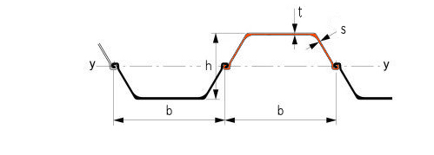

**Série AU**

|  |  |  |  |  |  |  |  |  |  |  |  |
| --- | --- | --- | --- | --- | --- | --- | --- | --- | --- | --- | --- |
| Profils | Dimensions | | | | A | Gsp | Gw | Iy | Wel,y | Sy | Wpl,y |
| b | h | t | s |
| mm | mm | mm | mm | cm2/m | kg/m | kg/m2 | cm4/m | cm3/m | cm3/m | cm3/m |
| AU14 | 750 | 408 | 10 | 8,3 | 132,3 | 77,9 | 103,8 | 28 680 | 1 405 | 820 | 1 663 |
| AU16 | 750 | 411 | 11.5 | 9.3 | 146.5 | 86.3 | 115.0 | 32 850 | 1 600 | 935 | 1 891 |
| AU17 | 750 | 412 | 12.0 | 9.7 | 151.2 | 89.0 | 118.7 | 34 270 | 1 665 | 975 | 1 968 |
| AU18 | 750 | 441 | 10.5 | 9.1 | 150.3 | 88.5 | 118.0 | 39 300 | 1 780 | 1 030 | 2 082 |
| AU20 | 750 | 444 | 12.0 | 10.0 | 164.4 | 96.9 | 129.2 | 44 440 | 2 000 | 1 155 | 2 339 |
| AU21 | 750 | 445 | 12.5 | 10.3 | 169.3 | 99.7 | 132.9 | 46 180 | 2 075 | 1 200 | 2 423 |

ARMATURES BÉTON ARMÉ - SECTIONS

|  |  |  |  |  |  |  |  |  |  |  |
| --- | --- | --- | --- | --- | --- | --- | --- | --- | --- | --- |
| Ø mm | Sections (cm2) | | | | | | | | | |
| Nombres de barres | | | | | | | | | |
| 1 | 2 | 3 | 4 | 5 | 6 | 7 | 8 | 9 | 10 |
| 6 | 0,28 | 0,57 | 0,85 | 1,13 | 1,42 | 1,70 | 1,98 | 2,26 | 2,55 | 2,83 |
| 8 | 0,50 | 1,01 | 1,51 | 2,01 | 2,52 | 3,02 | 3,52 | 4,02 | 4,53 | 5,03 |
| 10 | 0,79 | 1,57 | 2,36 | 3,14 | 3,93 | 4,71 | 5,50 | 6,28 | 7,07 | 7,85 |
| 12 | 1,13 | 2,26 | 3,39 | 4,52 | 5,65 | 6,78 | 7,91 | 9,04 | 10,17 | 11,30 |
| 14 | 1,54 | 3,08 | 4,62 | 6,16 | 7,70 | 9,24 | 10,78 | 12,32 | 13,86 | 15,40 |
| 16 | 2,01 | 4,02 | 6,03 | 8,04 | 10,05 | 12,06 | 14,07 | 16,08 | 18,09 | 20,10 |
| 20 | 3,14 | 6,28 | 9,42 | 12,56 | 15,70 | 18,84 | 21,98 | 25,12 | 28,26 | 31,40 |
| 25 | 4,91 | 9,82 | 14,73 | 19,64 | 24,55 | 29,46 | 34,37 | 39,28 | 44,19 | 49,10 |
| 32 | 8,04 | 16,08 | 24,12 | 32,16 | 40,20 | 48,24 | 56,28 | 64,32 | 72,36 | 80,40 |
| 40 | 12,57 | 25,14 | 37,71 | 50,28 | 62,85 | 75,42 | 87,99 | 100,56 | 113,13 | 125,70 |
| 50 | 19,63 | 39,26 | 58,89 | 78,52 | 98,15 | 117,78 | 137,41 | 157,04 | 176,67 | 196,30 |

Caractéristiques géométriques des H et des cornières

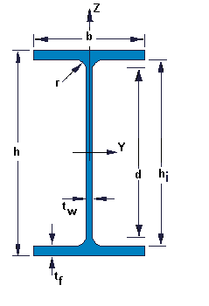

|  |  |  |  |
| --- | --- | --- | --- |
|  | **CARACTÉRISTIQUES GÉOMÉTRIQUES** | | |
| ***HEA 700*** | **g = 204,00 kg/m A = 260,50 cm2 Iy = 215 300 cm4 Iz = 12 180 cm4** | **h = 690 mm b = 300 mm tw = 14,5 mm** | **tf = 27 mm r = 27 mm d = 582 mm** |
| ***HEB 600*** | **g = 212,00 kg/m A = 270,00 cm2 Iy = 171 200 cm4 Iz = 11 270 cm4** | **h = 600 mm b = 300 mm tw = 15,5 mm** | **tf = 30 mm r = 27 mm d = 486 mm** |

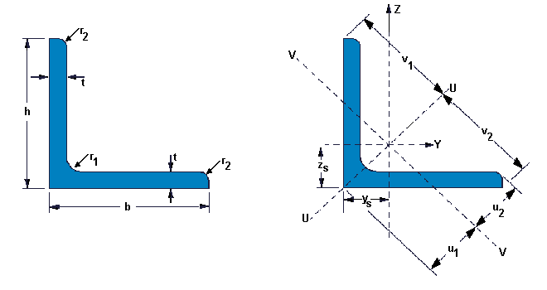

|  |  |  |  |
| --- | --- | --- | --- |
|  | **CARACTÉRISTIQUES GÉOMÉTRIQUES** | | |
| ***L 80 x 80 x 8*** | **g = 9,63 kg/m A = 12,30 cm2** | **r1 = 10 mm r2 = 5 mm ys = zs = 2,26 cm** | **v = 5,66 cm u1 = 3,19 cm u2 = 2,83 cm** |

**Théorème de Muller-Breslau   
(ou théorème de Castigliano ou théorème de Bertrand de Fontviolant).**

Tableau des intégrales de Mohr :

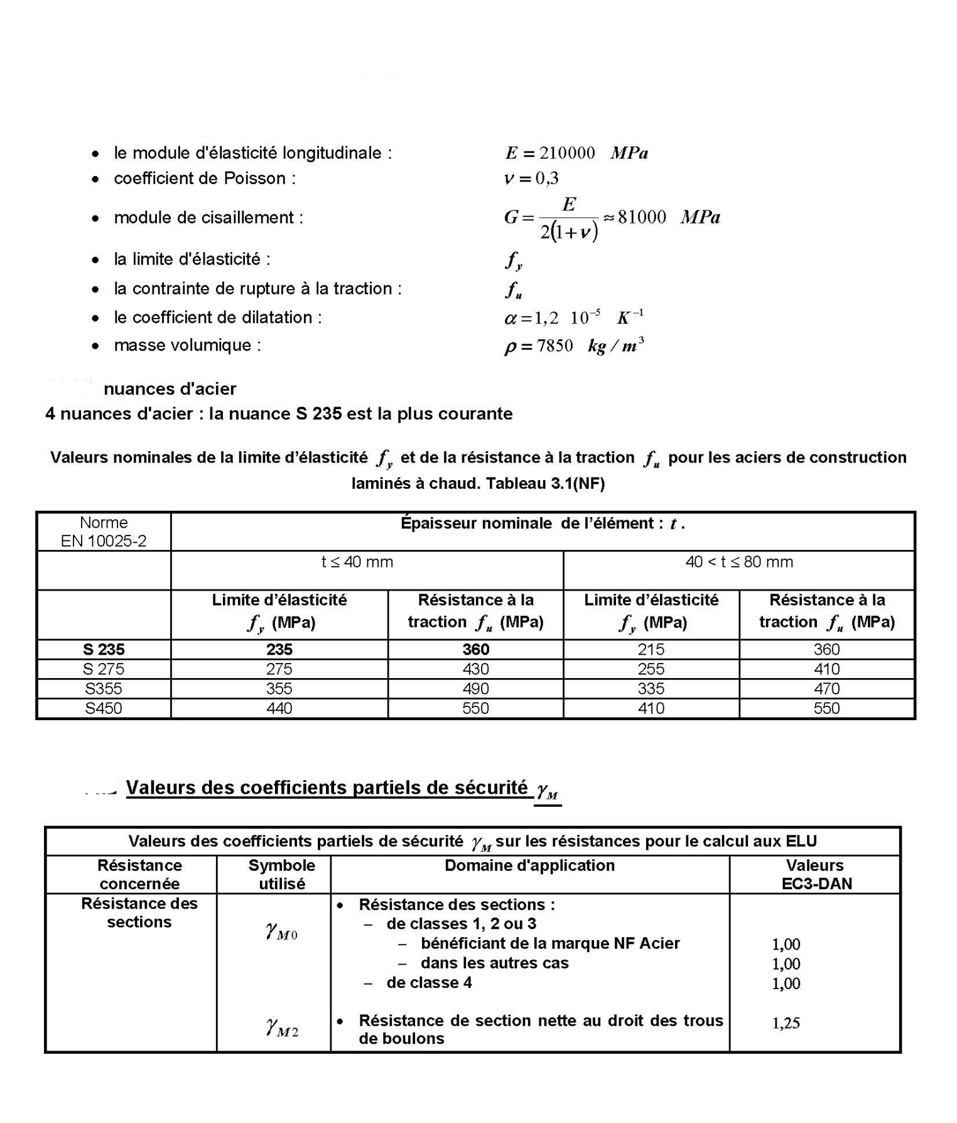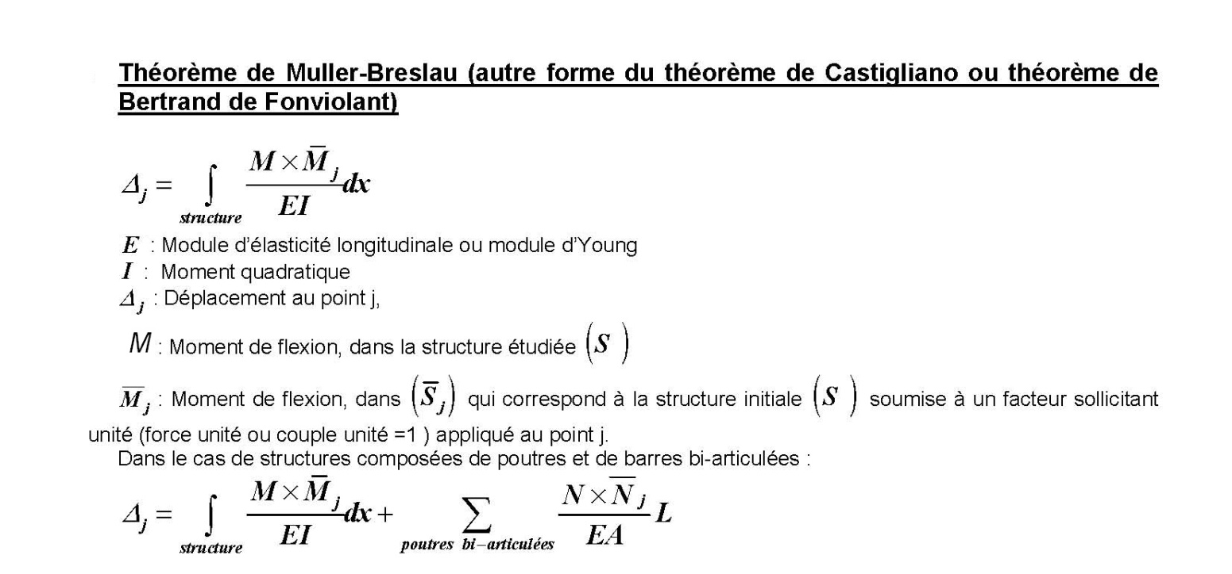

**Aciers de construction métallique**

**Caractéristiques de l'acier**

**Eurocode 3 – (Extraits)**

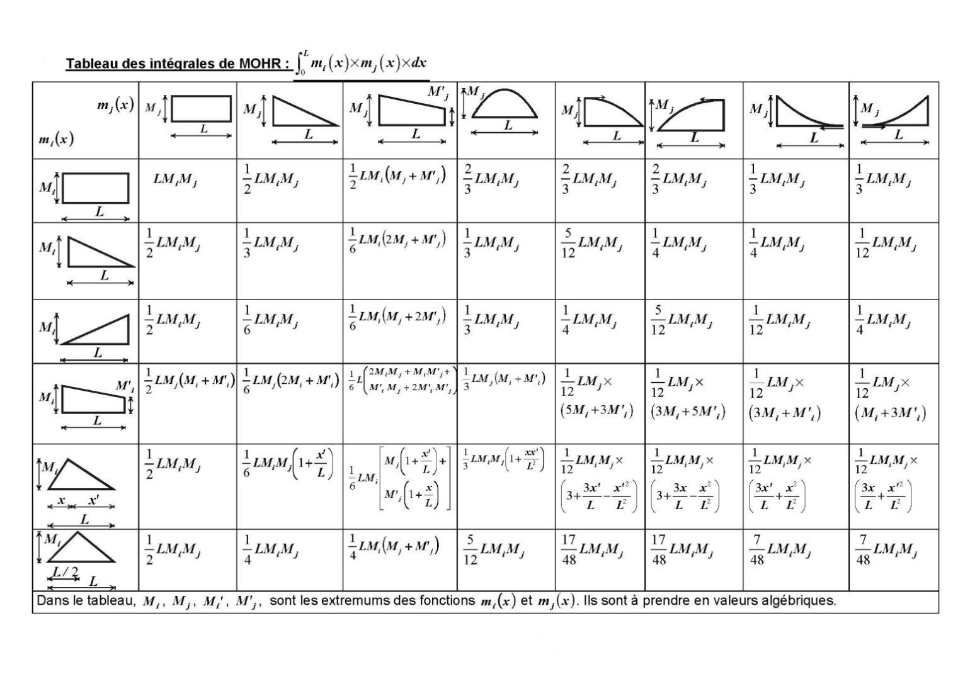

**Aciers de construction métallique - Résistance des sections transversales Eurocode 3 (Extraits)**

**Traction simple**

**Flexion simple**

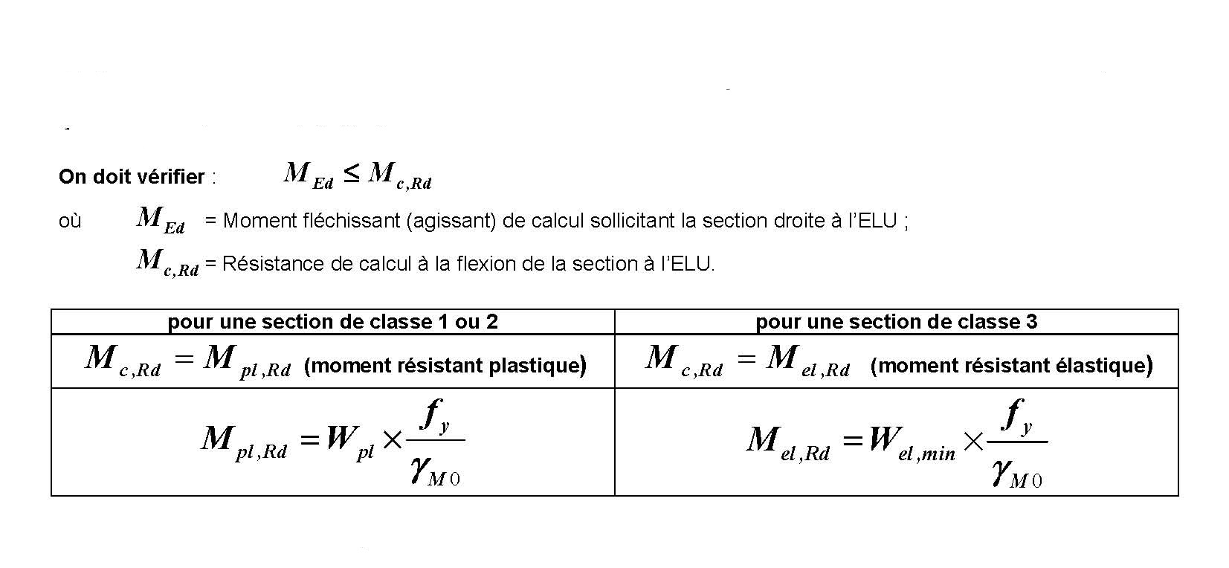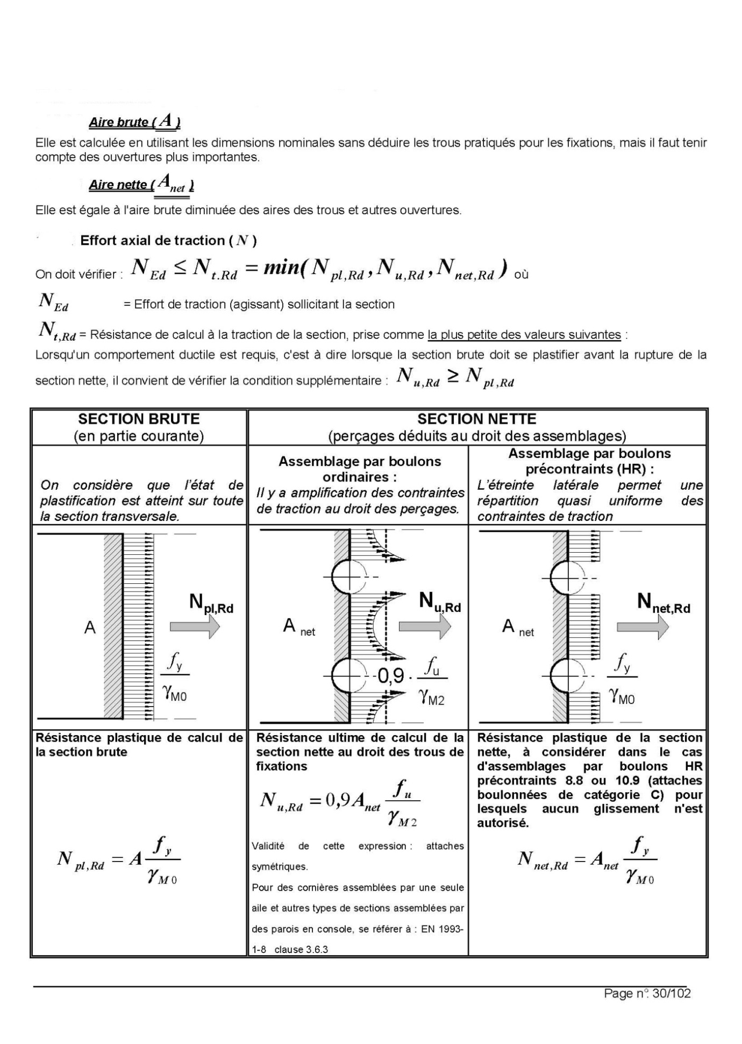

Valeurs des coefficients partiels de sécurité γM



OHV3 VUE EN PLAN DU TABLIER



OHV3 COUPE TRANSVERSALE AA DU TABLIER



**OHV3 - OSSATURE MÉTALLIQUE**

**PRS T11 – ½ VUE EN ÉLÉVATION**

**PRS T11 ½VUE EN ELEVATION**



**PRS T11  
COUPE TRANVERSALE**



**PRS T11 ½ VUE EN PLAN**



**ENSEMBLE – ½ VUE EN PLAN**

**Norme d'application nationale de l'Eurocode 7 Fondations profondes**

**(EXTRAITS)**

**F.3 Résistance limite d´un pieu**

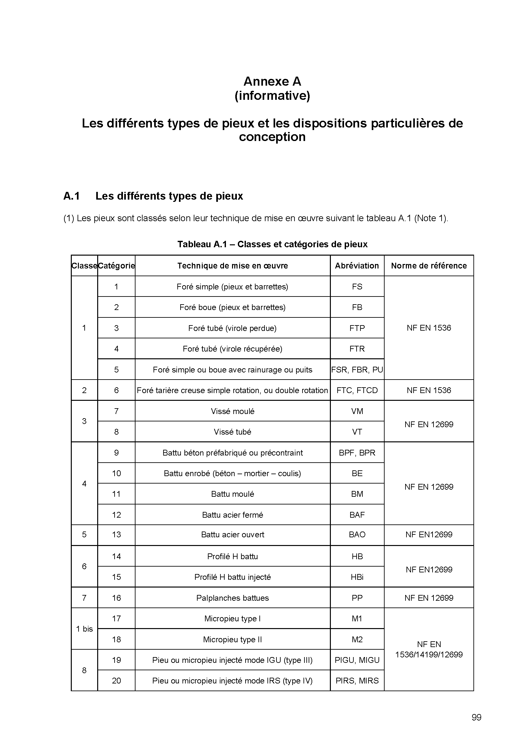

Cet article définit les procédures pour déterminer la portance limite ***Rc*** et la résistance limite à la traction ***Rt*** d'une fondation profonde isolée réalisée au droit d'un sondage pressiométrique. La portance limite en compression ***Rc*** d'une fondation profonde isolée doit être déterminée à partir de l'expression générale ***Rc = Rb + Rs***.

• ***Rc*** est la valeur de la portance de la fondation profonde,

• ***Rb*** est la valeur de la résistance de pointe de la fondation profonde,

• ***Rs*** est la valeur de la résistance de frottement axial de la fondation profonde.

**F.4 Résistance de pointe**

**F.4.1 Principe général**

L´effort limite mobilisable dû au terme de pointe d´une fondation profonde doit être calculé à partir de l'expression générale ***Rb* = *Ab qb***où

• ***Rb*** est la valeur de la résistance de pointe d’une fondation profonde,

• ***Ab*** est la surface de la base de la fondation profonde,

• ***qb*** est la valeur de la pression de rupture du terrain sous la base du pieu.

**F.4.2 Pression de rupture du terrain**

Sauf cas particulier, la valeur de la pression de rupture du terrain sous la base de la fondation profonde doit être calculée à partir de l'expression générale ***qb* = *kp ple*.***

***kp*** est le facteur de portance pressiométrique,

***ple\****est la pression limite nette équivalente.

La valeur du facteur de portance pressiométrique ***kp*** dépend de l'encastrement effectif ***Def/B*** (où ***Def*** est la hauteur d'encastrement effective et ***B*** est le diamètre du pieu), de la nature de la formation dans laquelle se trouve la base de la fondation profonde, de son mode de mise en œuvre (voir tableau A1) et de la hauteur d'encastrement effective ***Def***.

Lorsque l’encastrement effectif ***Def/B*** est supérieur à 5 : ***kp*** = ***kp max***

Lorsque l’encastrement effectif ***Def/B*** est inférieur à 5 : ***kp* = 1,0 + (*kp max*-1,0)(*Def/B*)/5**

***kp max***est donné par le tableau F.4.2.1.

Tableau F.4.2.1 Valeur du facteur de portance ***kp max*** pour un encastrement effectif >5

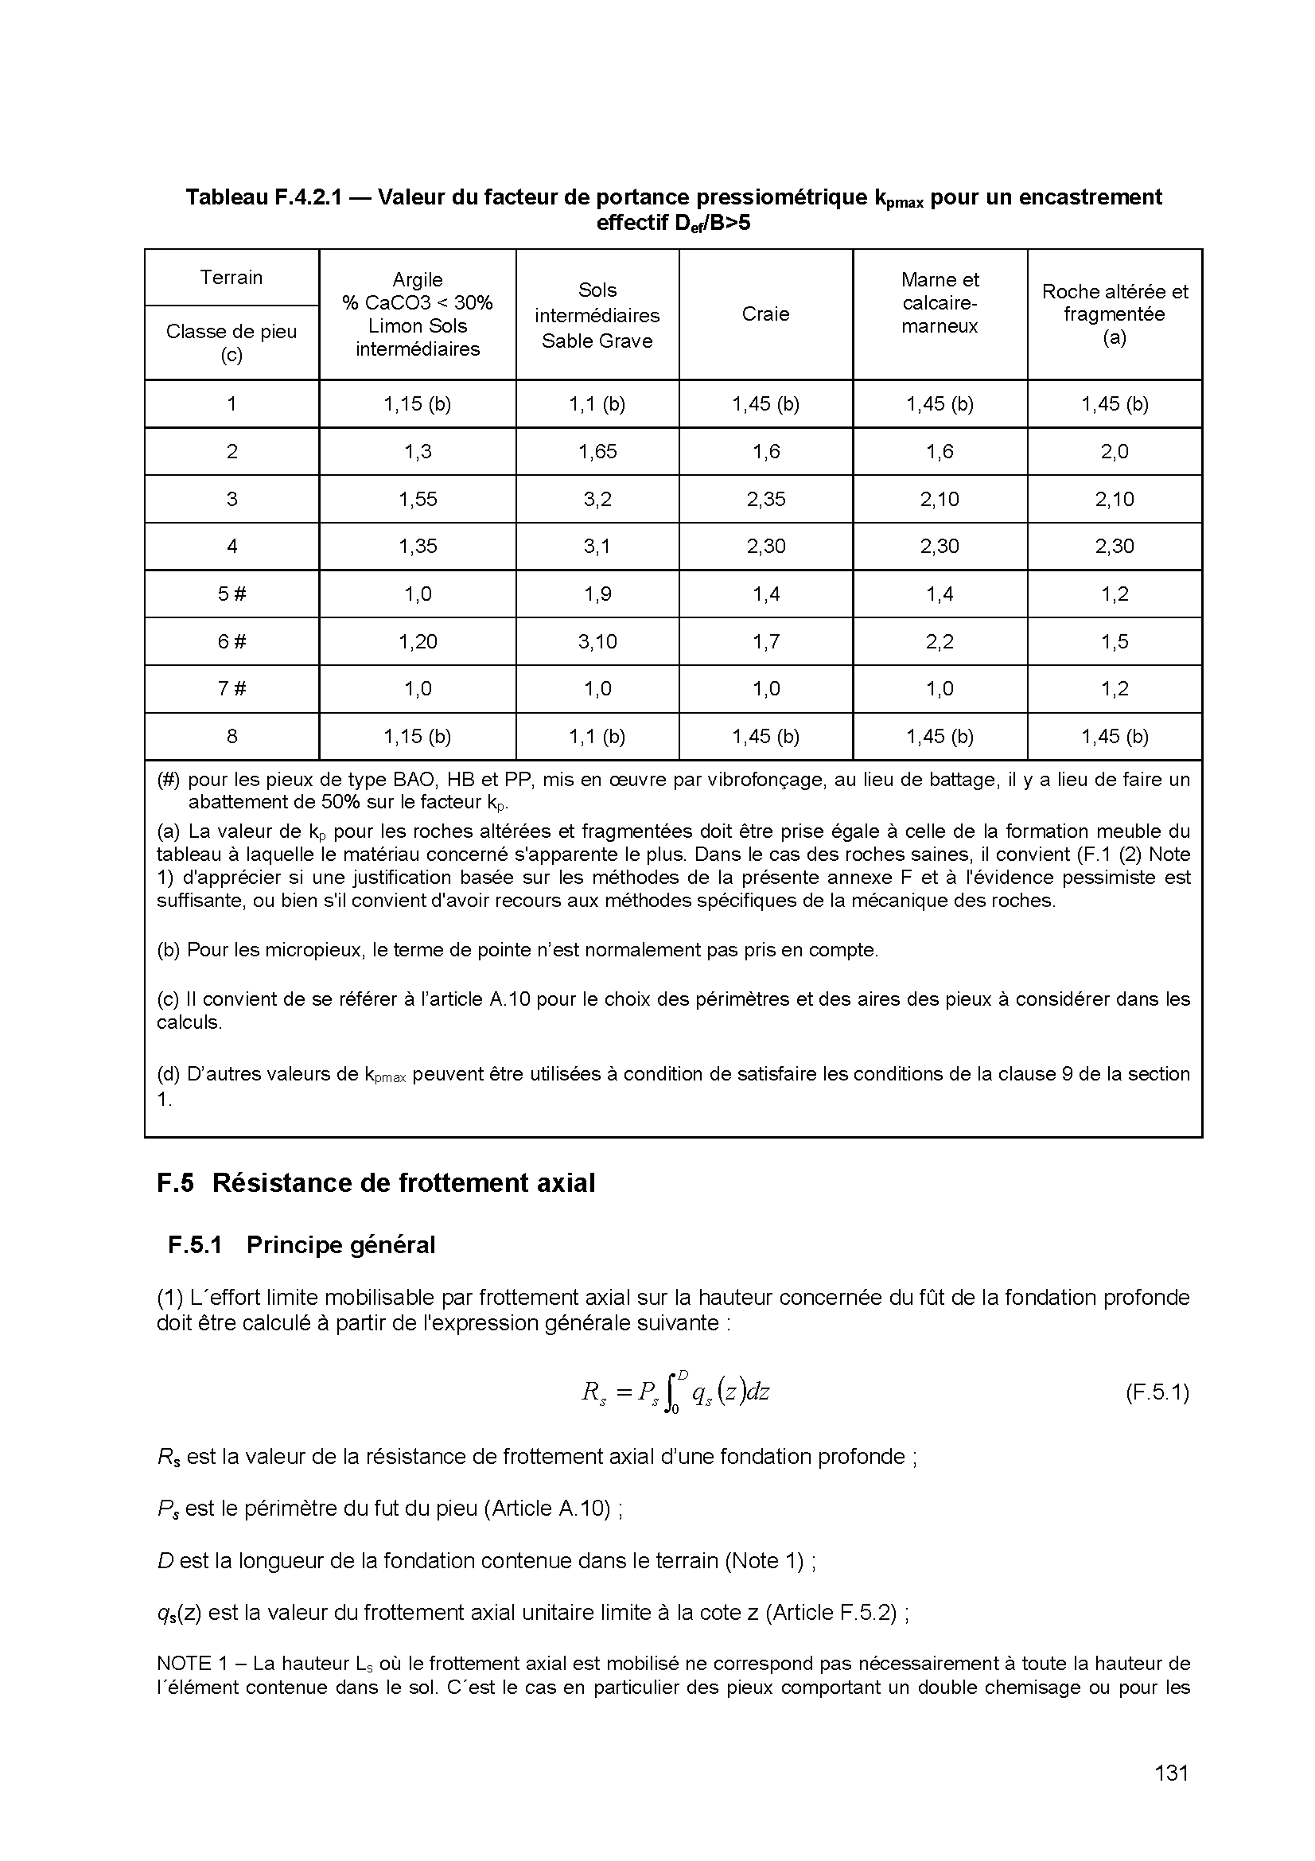

***Suite de la norme sur la page suivante***

**F.5 Résistance de frottement axial**

**F.5.1 Principe général**

L´effort limite mobilisable par frottement axial sur la hauteur concernée du fût de la fondation profonde doit être calculé à partir de l'expression générale suivante :

***Rs = qs(z).D.Ps****.*

***• Rs*** est la valeur de la résistance de frottement axial d’une fondation profonde,

***• qs(z)*** est la valeur du frottement axial unitaire limite à la cote z (Article F.5.2),

***• D***est la longueur de la fondation contenue dans le terrain,

***• Ps***est le périmètre du fut du pieu.

*Remarque : L'article F.5.1 a été modifié en tenant compte du fait que la pression limite était constante sur la hauteur du pieu étudié.*

**F.5.2 Frottement axial unitaire limite *qs(z)***

La valeur du frottement axial unitaire limite ***qs(z)*** à la profondeur z doit être déterminée en fonction de la nature du terrain, du mode de mise en œuvre du pieu et de la valeur de pression limite nette mesurée à cette même profondeur, à partir des tableaux F.5.2.1 et F.5.2.2 et de la figure F.5.2.1.

La valeur du frottement axial unitaire limite à la profondeur z est déterminée à partir de la relation suivante :

***• qs(z) = pieu-sol . fsol(pl*(z))***

***  • pieu-sol*** estun paramètre adimensionnel qui dépend à la fois du type de pieu et du type de sol,

***• pl*(z)*** est la pression limite à la profondeur z,

***• fsol*** est une fonction qui ne dépend que du type de sol et des valeurs de ***pl*(z)***.

Indépendamment des courbes de la figure F.5.2.1, il convient de s’assurer que les valeurs de frottement axial unitaire déterminées ne sont pas supérieures à celles définies dans le tableau F.5.2.3.

Tableau F.5.2.1 Choix des valeurs de *** pieu-sol*** - Méthode pressiométrique

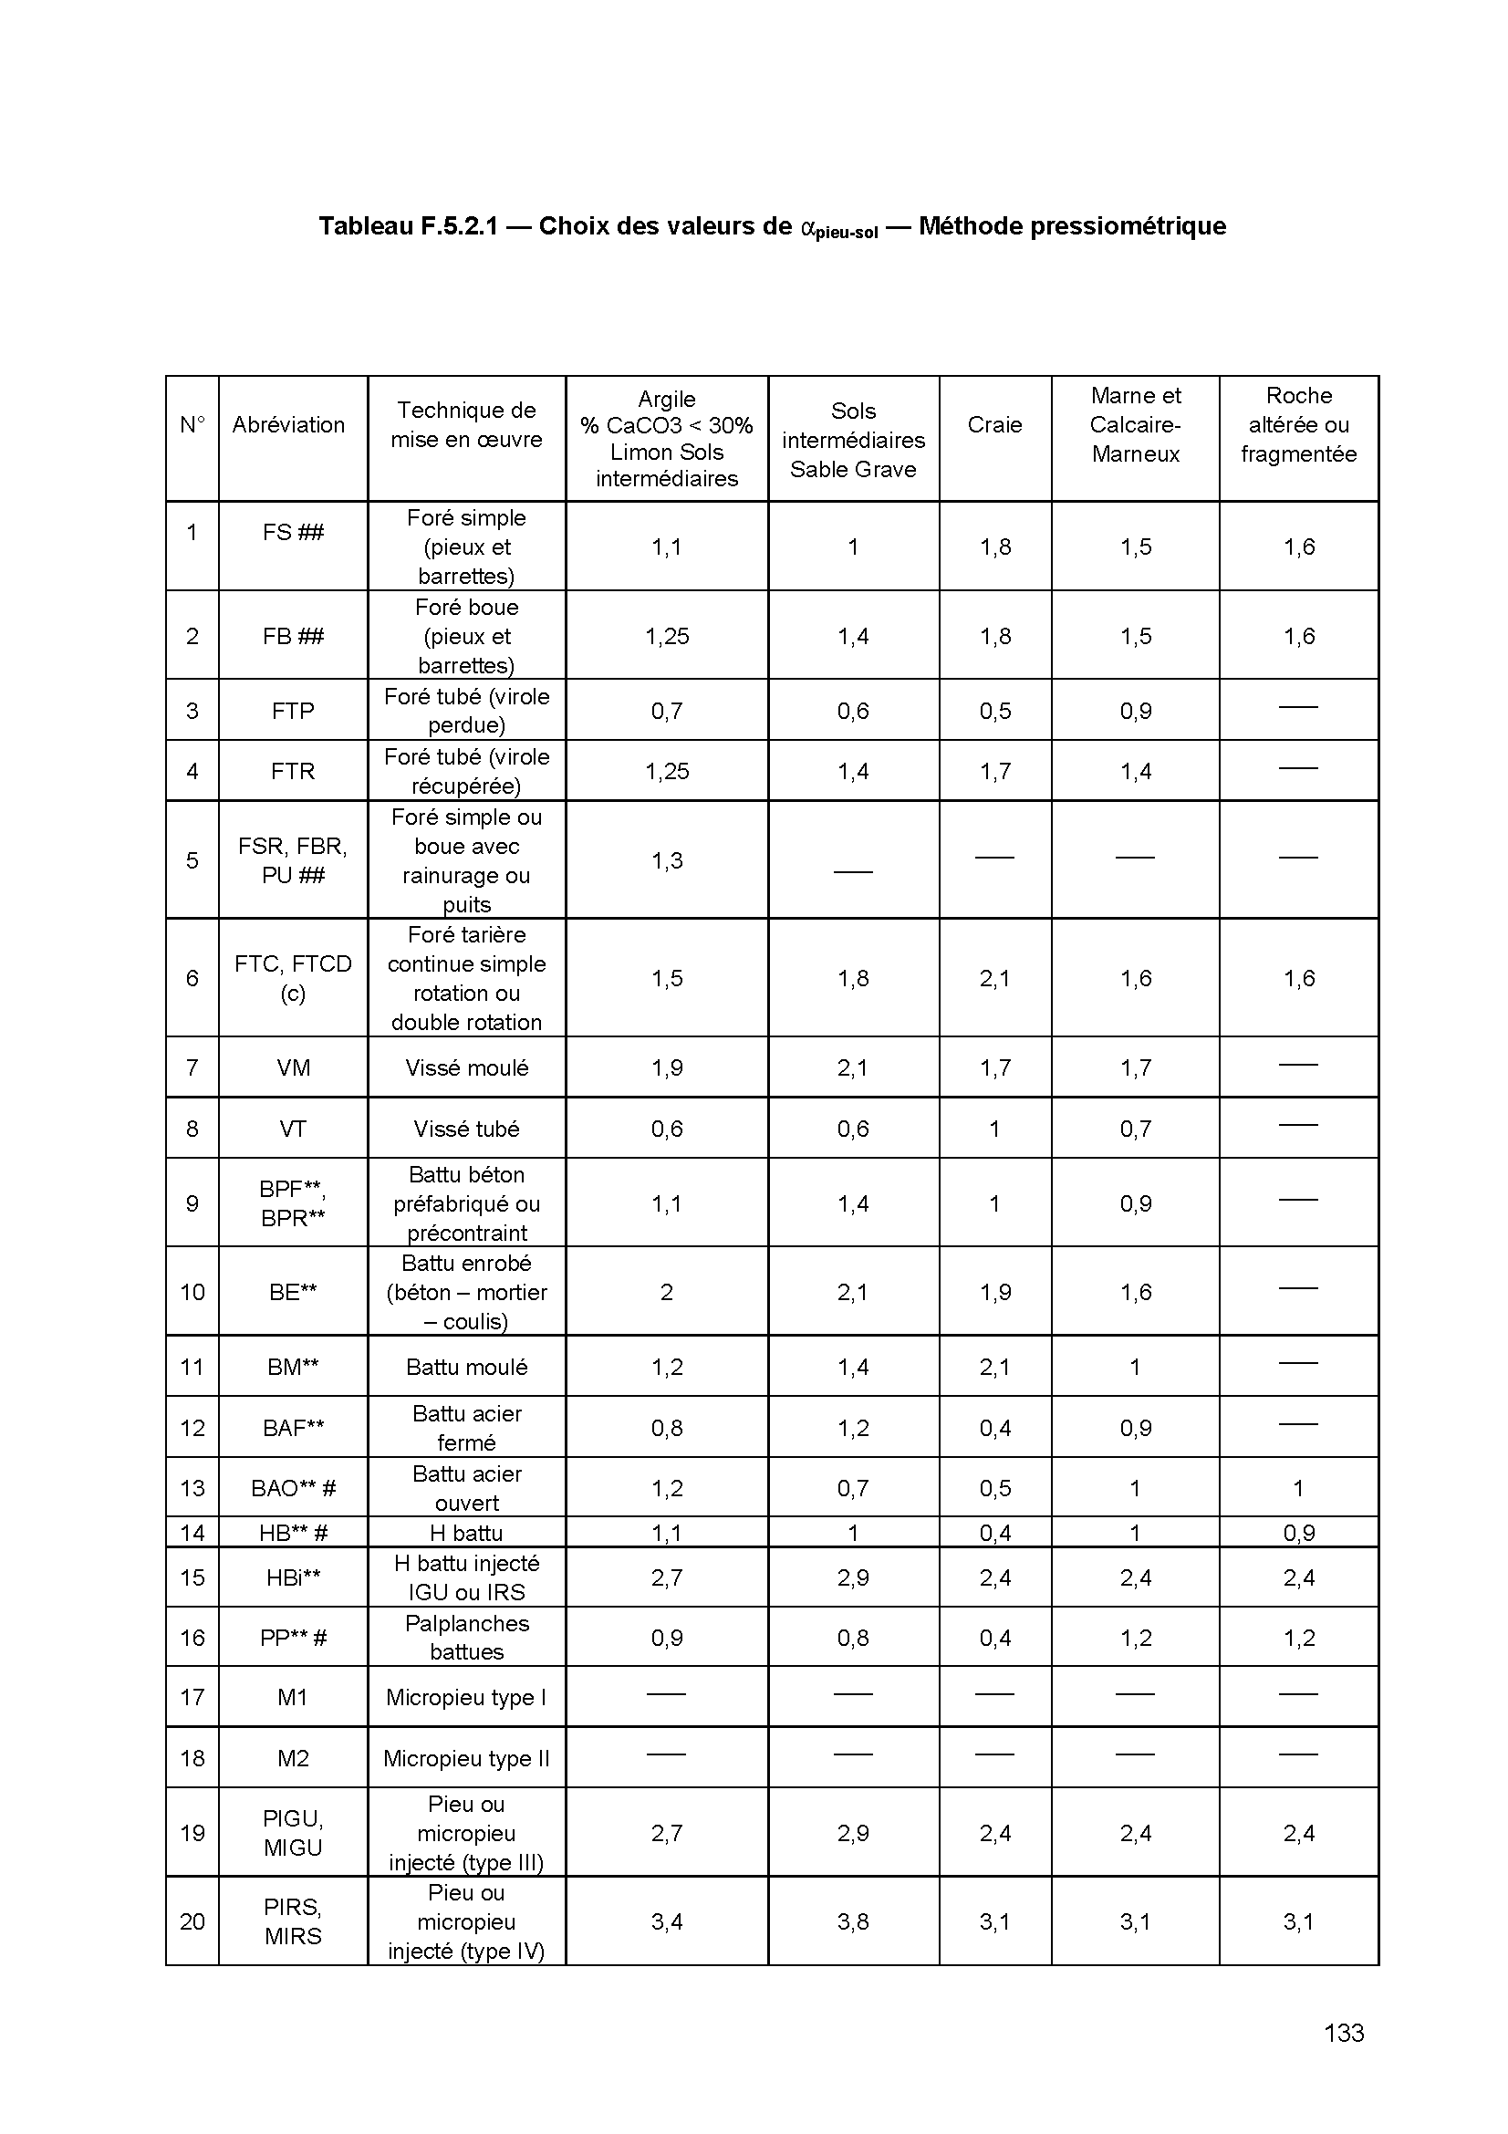

Tableau F.5.2.2 Choix des courbes- Méthode pressiométrique

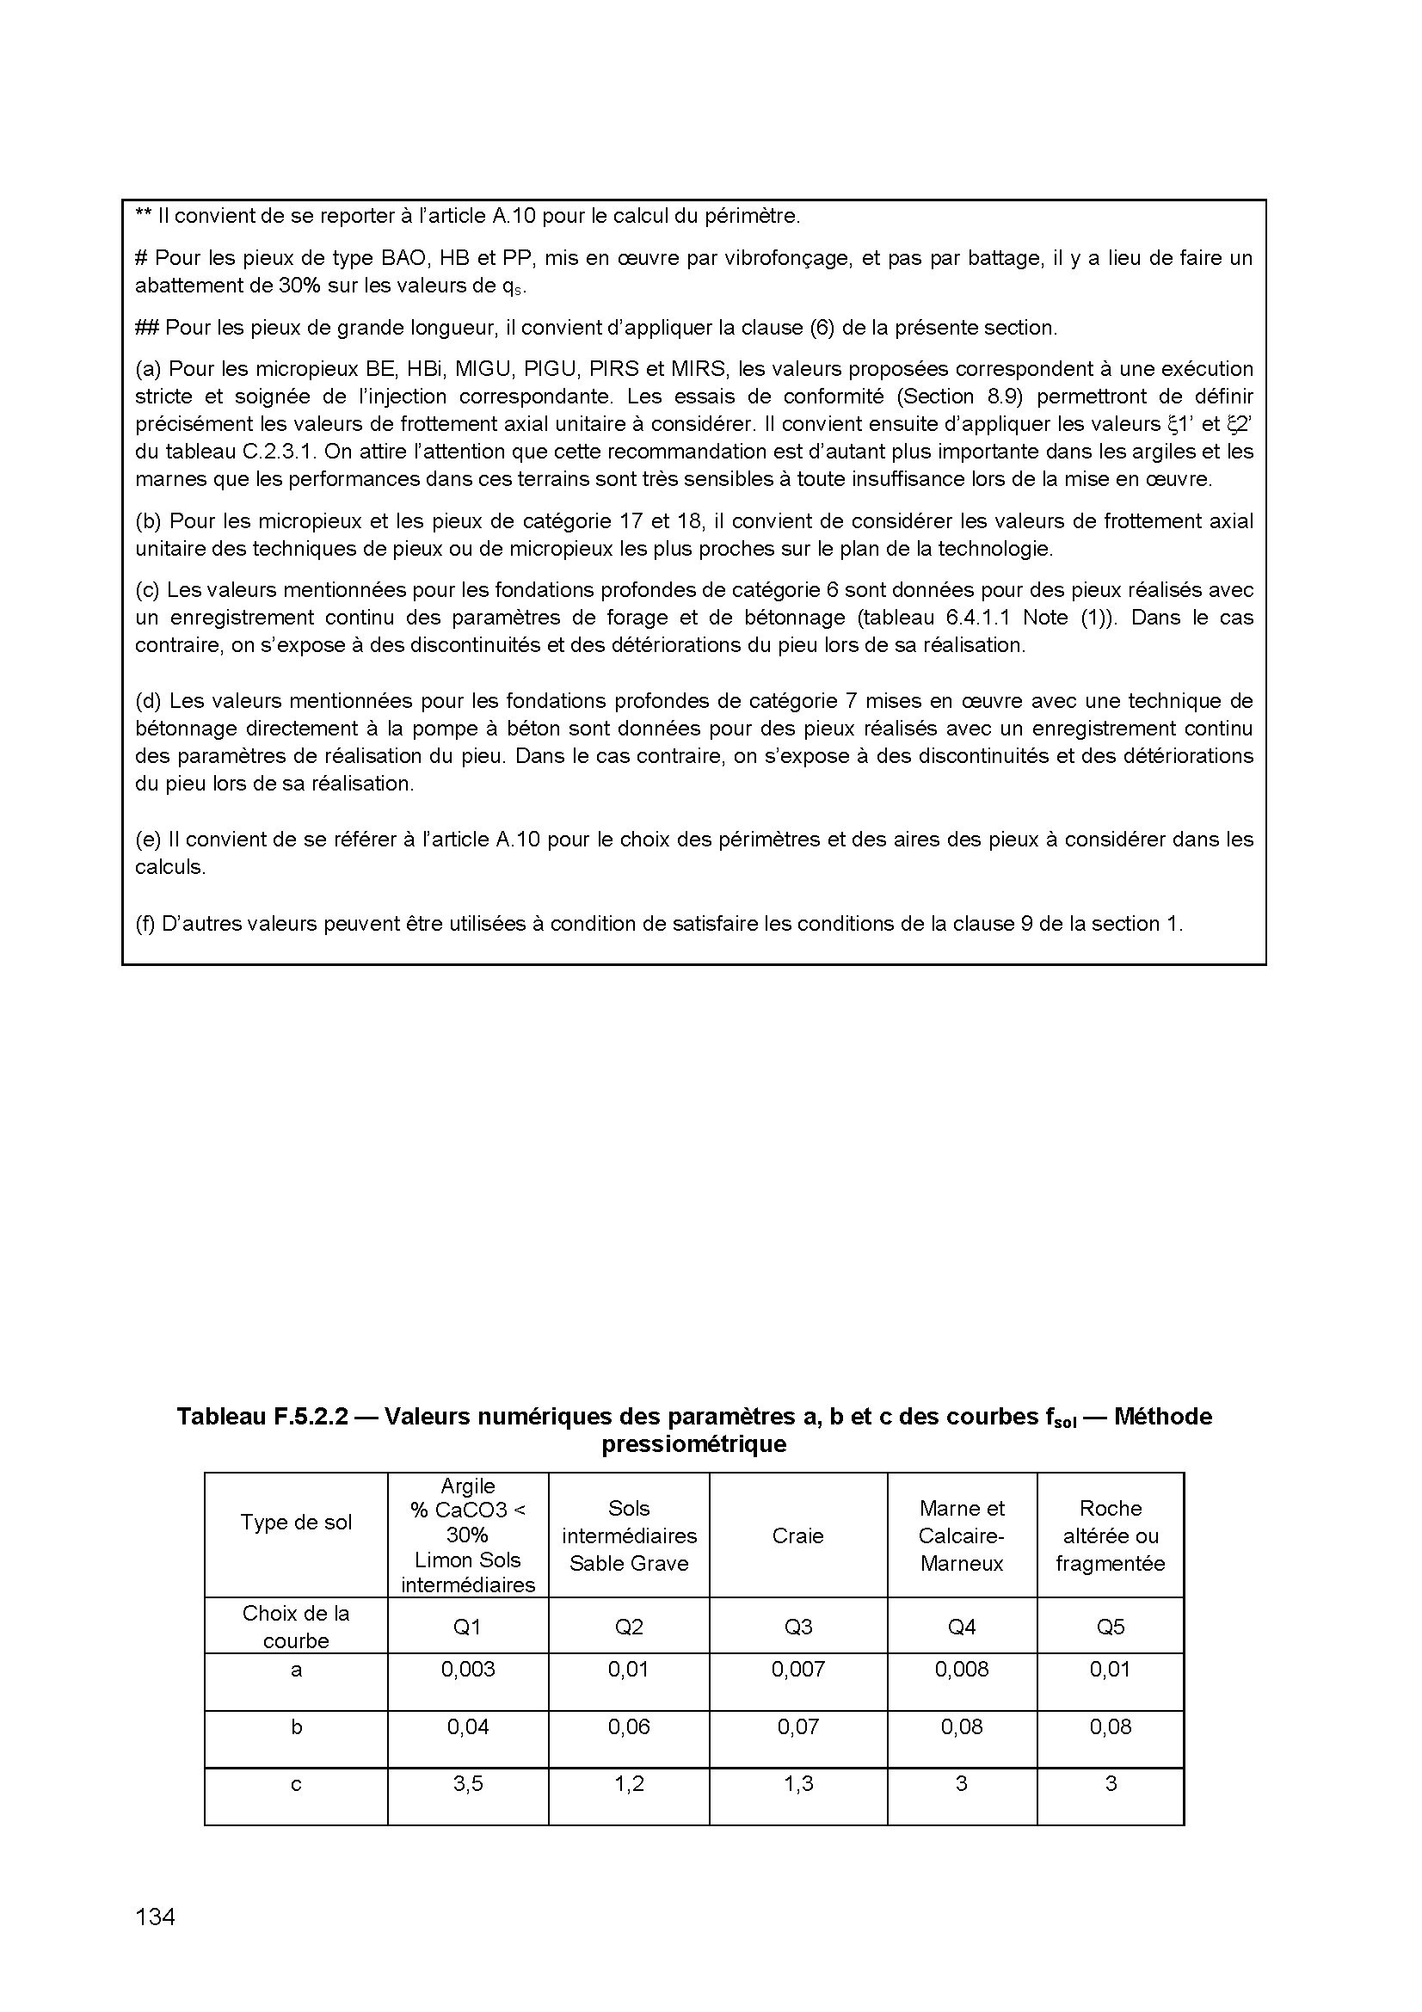

Figure F.5.2.1 Courbe ***fsol*** pour la méthode pressiométrique

***fsol*** (kPa)

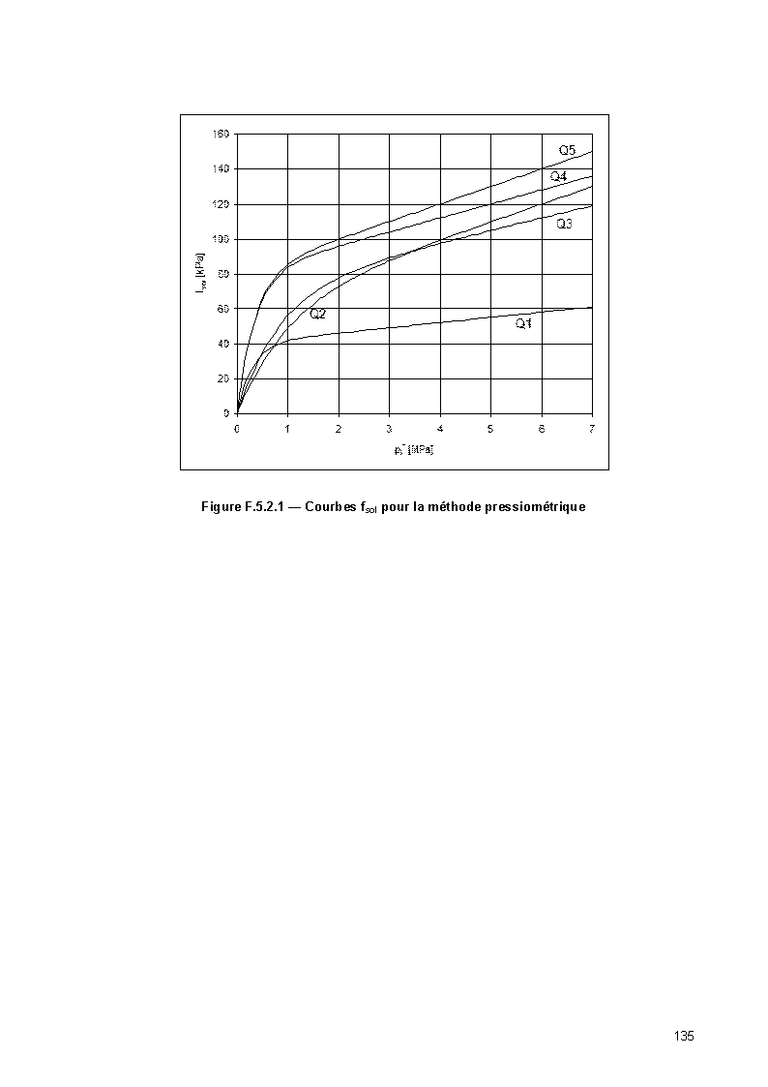

**Q5**

**Q1**

**Q4**

**14080**

**12080**

**Q3**

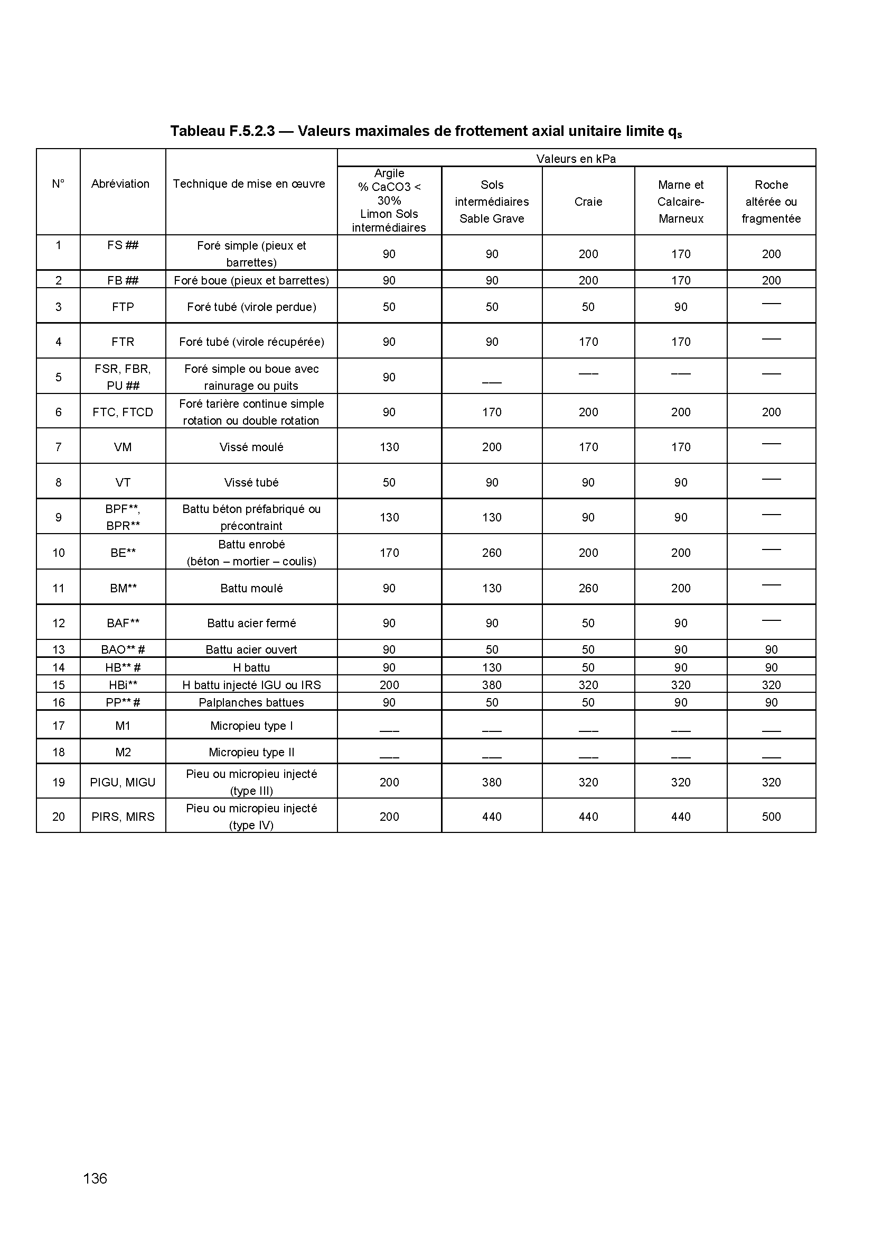

**7**

***pl*(z)***  (MPa)

**10080**

**80**

**60**

**40**

**20**

**00**

**0**

**2**

**1**

**3**

**4**

**6**

**5**

**Q2**

**NORMES DEFINISSANT LE FERRAILLAGE D'UN PIEU**

U**Eurocode 7 NF P 94-262 (EXTRAITS)**

U**FONDATIONS PROFONDES**

**12.2 Pieux ou éléments de fondation en béton armé**

**12.2.1 Principes**

(1) Les dispositions de la norme NF EN 1992 s’appliquent.

(2) Les pieux ou éléments de fondation en béton doivent être armés sur toute leur longueur dans les cas suivants :

• ils sont soumis à des efforts de traction,

• ils sont inclinés,

• ils supportent des ouvrages tels des ponts.

U**Eurocode 2 NF EN 1992.1.1.2004**

U**CALCUL DE STRUCTURES EN BETON - EXTRAITS**

**9.8 Fondations**

**9.8.5 Pieux forés**

(1) Les clauses suivantes s'appliquent aux pieux forés armés. Pour les pieux forés non armés, on se reportera à la Section 12.

(2) Afin de permettre une bonne mise en place du béton autour des armatures, il est primordial que les armatures, cages d’armatures et tout insert incorporé soient conçus de manière à ne pas compromettre l'écoulement du béton.

(3) Il convient d’équiper les pieux forés d’une section minimale d’armatures longitudinales **As,bpmin**.

La valeur de **As,bpmin** est donnée dans le Tableau 9.6N. Il convient de répartir ces armatures sur le pourtour de la section.

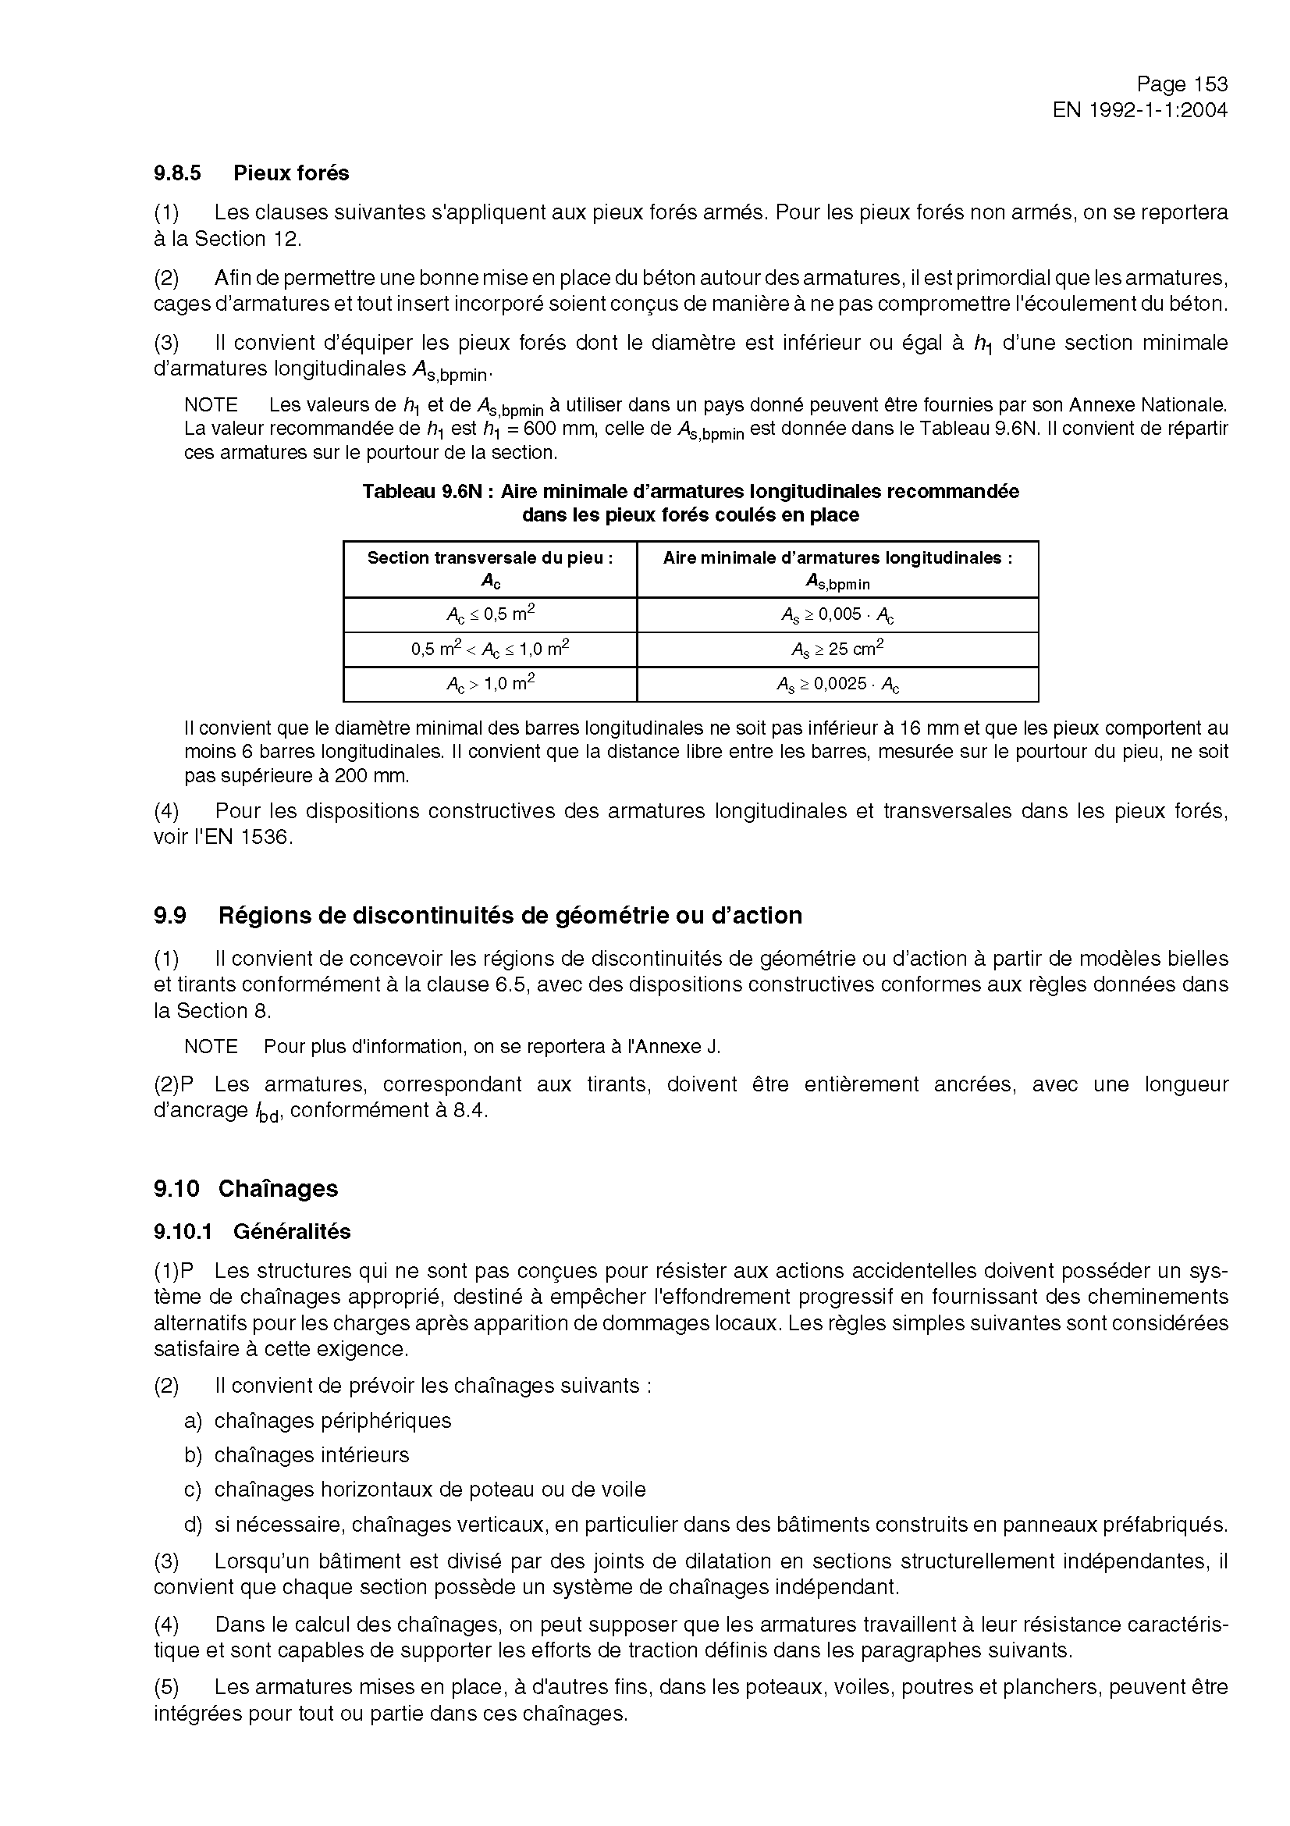

Il convient que le diamètre minimal des barres longitudinales ne soit pas inférieur à 16 mm et que les pieux comportent au moins 6 barres longitudinales. Il convient que la distance libre entre les barres, mesurée sur le pourtour du pieu, ne soit pas supérieure à 200 mm.

(4) Pour les dispositions constructives des armatures longitudinales et transversales dans les pieux forés, voir l'EN 1536.

U**NF EN 1536 (EXTRAITS)**

**7.5 Armatures**

**7.5.2 Armatures longitudinales**

**7.5.2.5** Il convient que l’écartement entre les barres longitudinales soit toujours maximal afin de permettre un écoulement correct du béton, sans toutefois dépasser 400 mm.

**7.5.2.6** La distance horizontale nu à nu entre les barres longitudinales ou les paquets de barres d’un lit ne doit pas être inférieure à 100 mm.

**7.5.2.10** Pour les pieux circulaires, il convient d’éviter les cages d’armatures non symétriques.

**7.5.3 Armatures transversales**

**7.5.3.1** Il convient que les diamètres des armatures transversales soient conformes au Tableau 6.

**Tableau 6 – Diamètres recommandés pour les armatures transversales**

|  |  |
| --- | --- |
| **Armature transversale** | **Diamètres d'armature transversale** |
| Étriers, cerces ou spires | Supérieurs à 6 mm et supérieurs à un quart du diamètre maximal des barres longitudinales |
| Fils ou treillis soudés transversaux | Supérieurs à 5 mm |

**7.5.3.2** La distance minimale nu à nu des armatures transversales ne doit pas être inférieure à la distance définie pour les armatures principales en 7.5.2.

**7.5.3.3** Il convient que les barres longitudinales, ou les paquets de barres longitudinales placés dans les angles d’une cage d’armatures, soient retenues par l’armature transversale.



**DOCUMENTS RÉPONSES**

|  |  |
| --- | --- |
| **Profil en long de la bretelle H.................................................** | **DR1** |
| **Vue en plan partielle de la bretelle H ....................................** | **DR2** |
| **Coupe longitudinale partielle de la culée .............................** | **DR3** |
| **Ferraillage d'un pieu................................................................** | **DR4** |

**PROFIL EN LONG DE LA BRETELLE H**

***Remarque : Les conditions de reprographie ne nous ont pas permis de reproduire le profil en long ci-dessous aux échelles indiquées.***



**VUE EN PLAN PARTIELLE DE LA BRETELLE H**



**Légende :**

Canalisation

**COUPE LONGITUDINALE PARTIELLE DE LA CULÉE**



**FERRAILLAGE D'UN PIEU**

